Aquí les dejo el paso a paso para configurar sus nuevas firmas Evol:

- Pinchar en “Nuevo correo electrónico”:
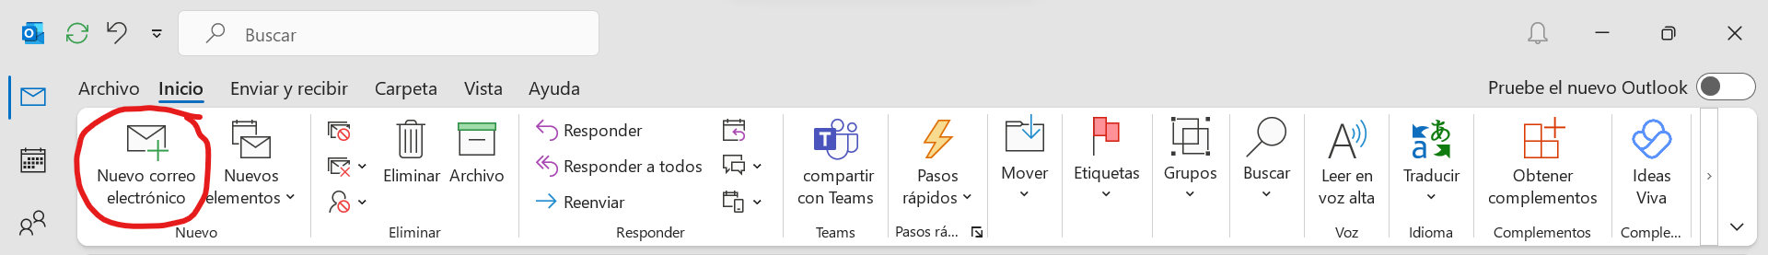

- Pinchar en la barra de herramientas “Insertar”:
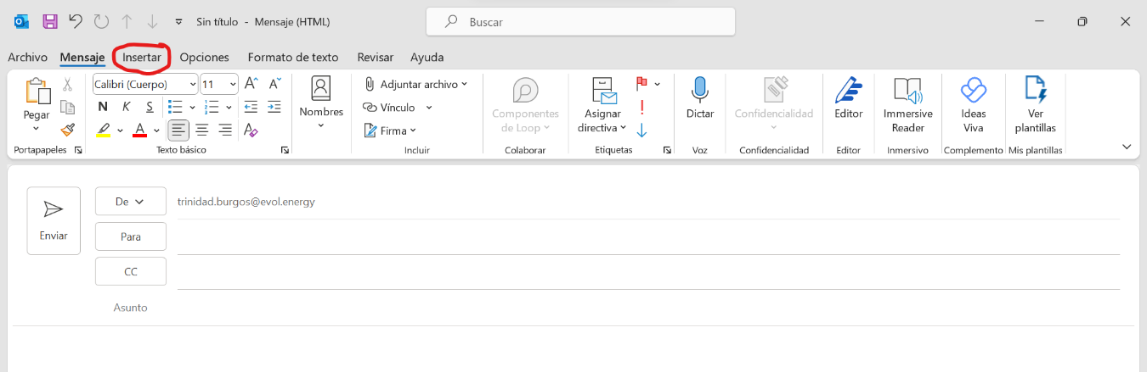

- Pinchar el ícono de firmas:
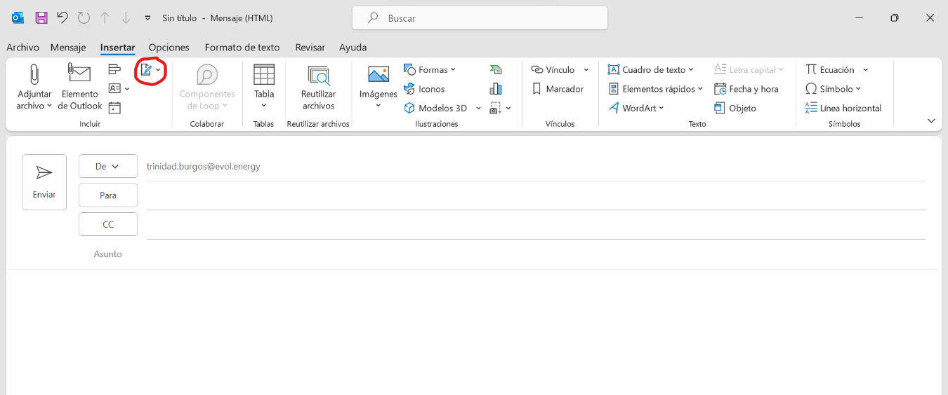

- Pinchar en “Firmas…”:
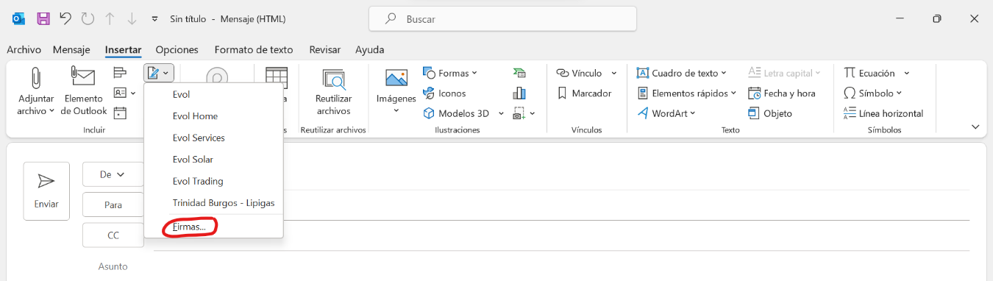

- Pinchar donde dice “Nueva”:
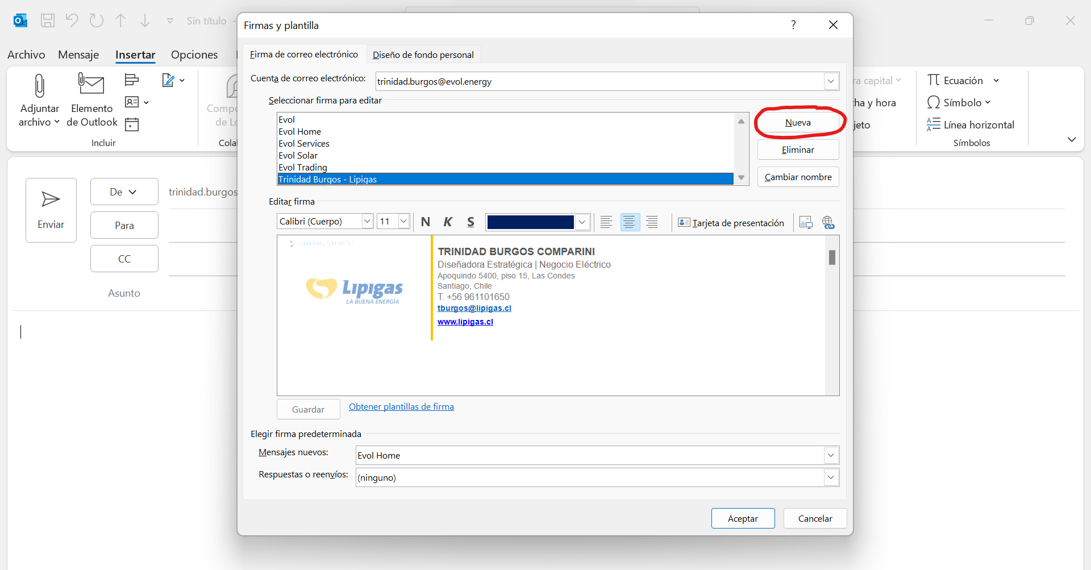

- Ponerle un nombre:
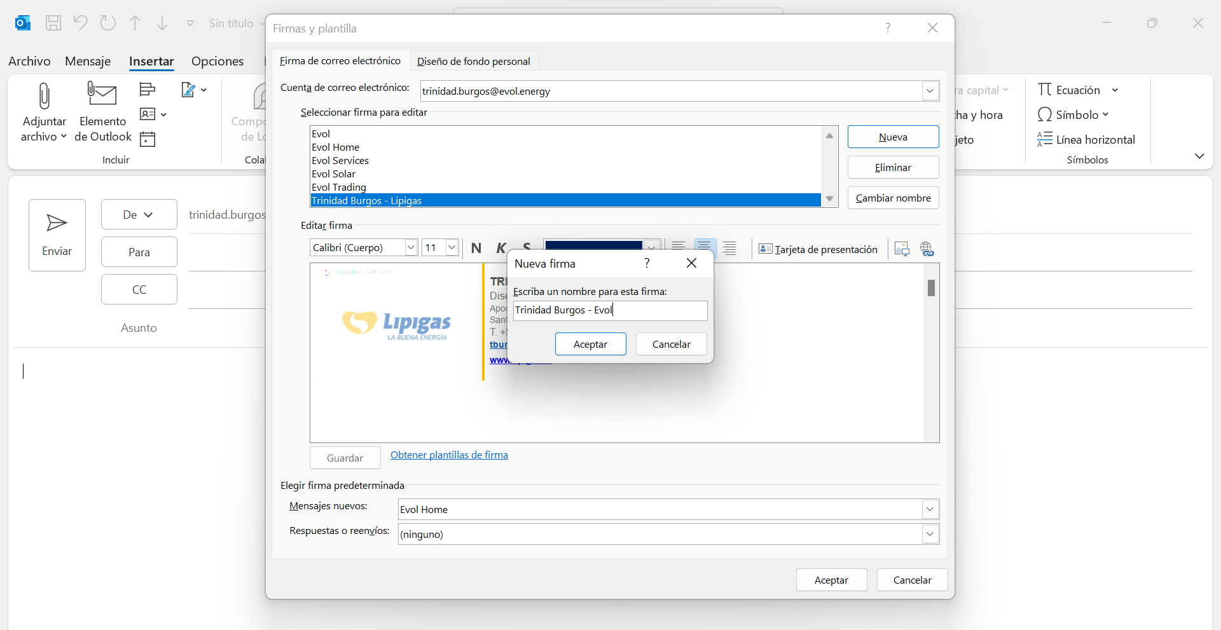

- Seleccionar y copiar la firma que corresponda de aquí, sin editar aún los datos:

 | NOMBRE APELLIDO1 APELLIDO2  Cargo  Av. Apoquindo 5400, Las Condes  Piso 15 - Santiago de Chile  +56 9 XXXX XXXX  xxxxxx.xxxxxx@evol.energy  www.evol.energy

 | NOMBRE APELLIDO1 APELLIDO2  Cargo  Bucarest 150, Providencia  Piso 9 - Santiago de Chile  +56 9 XXXX XXXX  xxxxxx.xxxxxx@evol.energy  www.evol.energy

- Cambiar los datos por los correspondientes:
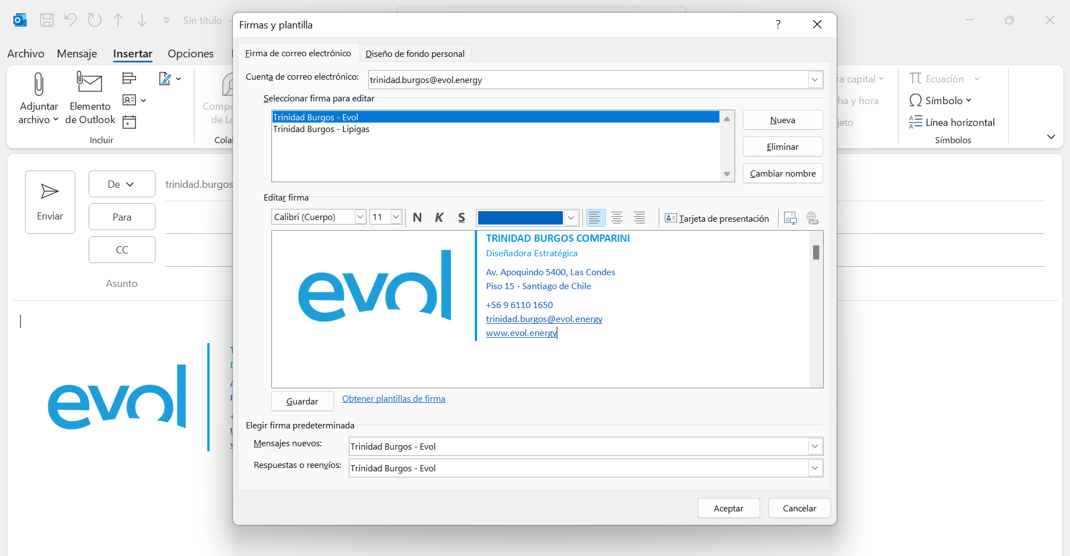

- Configurar como firma predeterminada para “Mensajes nuevos” y “Respuestas o reenvíos”:
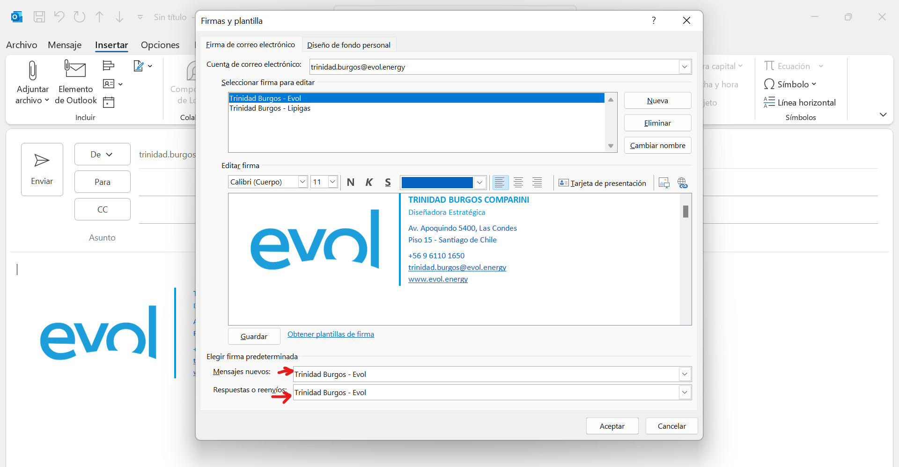

- Aceptar nueva firma:
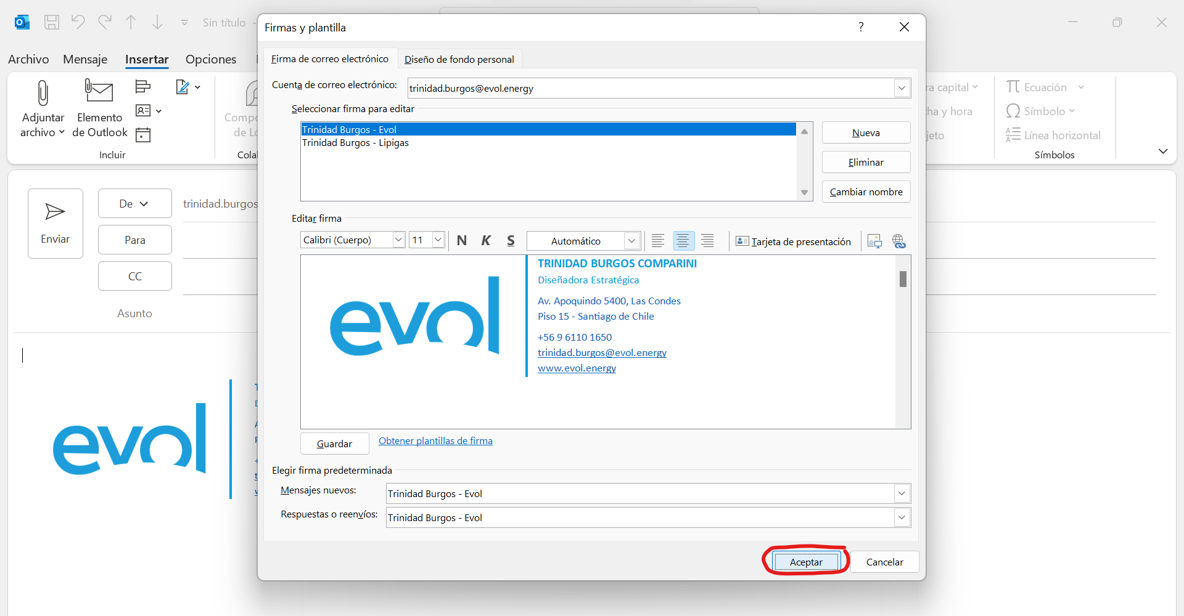

- Cerrar y volver a abrir un “Nuevo correo electrónico”, ya estará configurada la firma recién creada.

